关于2018级同学登录系统上传开题报告和期中筛选申请的通知
各位同学：
按照教学计划，请现在在研究生系统中上传开题报告和中期筛选的申请。
因为开题和中期申请最终版有七天的公示期，所以并不是在同一个时间点上传（比如7月12日16:30上传申请，那么19日16:30以后可以上传开题报告和中期筛选，以此类推）请大家不必担心，按照时间再上传开题报告和中期筛选即可。
上传步骤如下：
一、开题报告申请
1.登录信息门户-研究生系统（2018级以后）-培养-开题报告-提交
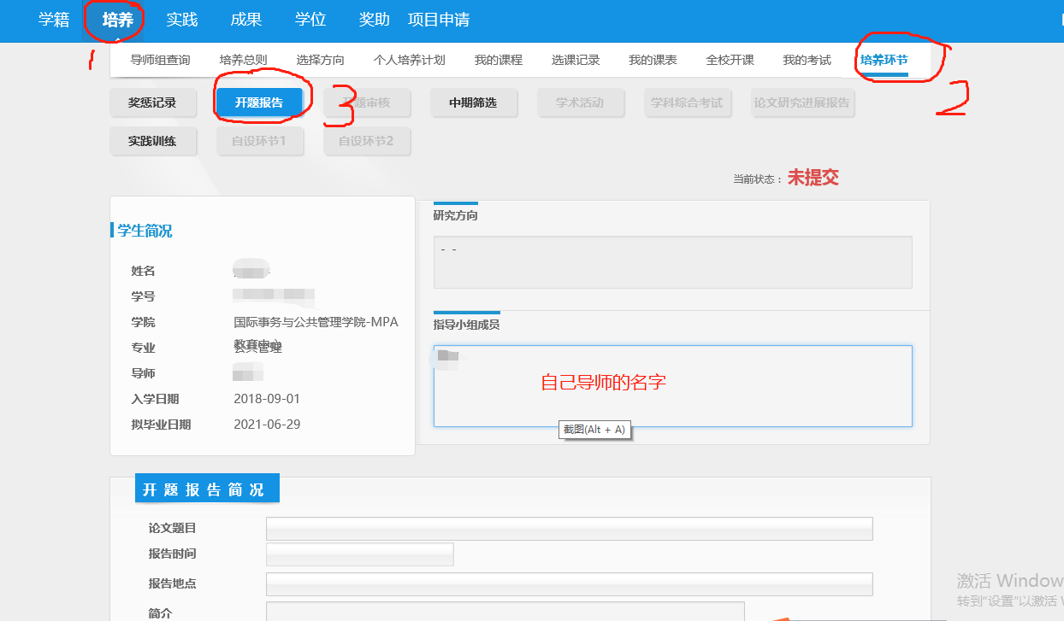
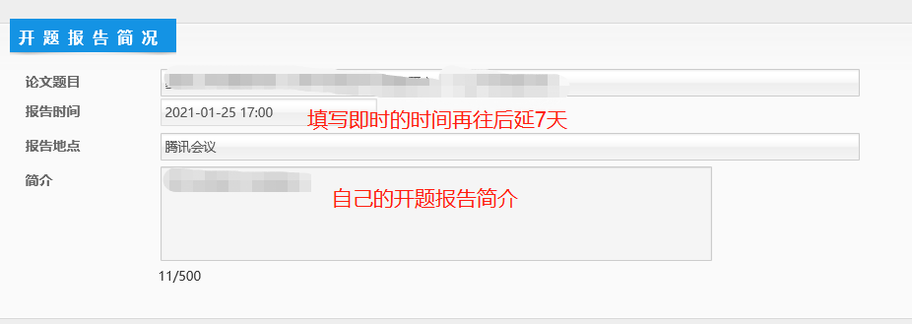
注意：报告时间要比填写时间往后延7天（例如：在7月12日16:30填写，报告时间要写7月19日16:30之后的时间）
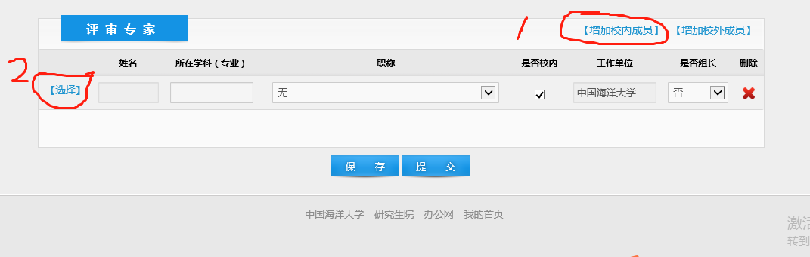
注意：校内老师请点击：增加校内成员； 校外老师请点击：增加校外成员。（各组答辩专家见附件）
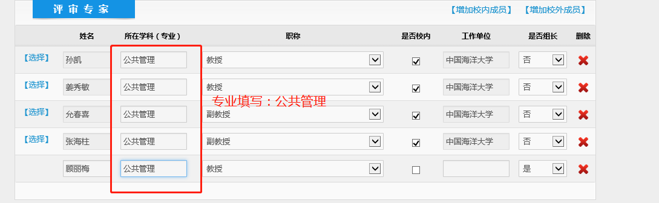
填写完毕后，请点击“提交”请导师审核。

二、中期筛选申请
1.登录信息门户-研究生系统（2018级以后）-培养-中期筛选-提交（所有步骤与开题报告申请一致，时间点也一致）
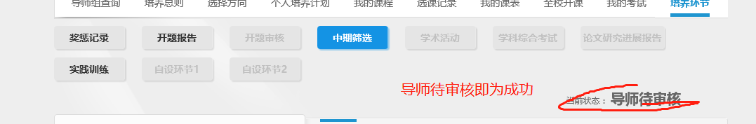
至此，此环节结束。（未交费和未修满学分和开题报告没用通过的同学不可操作）

MPA教育中心
2023年3月7日

